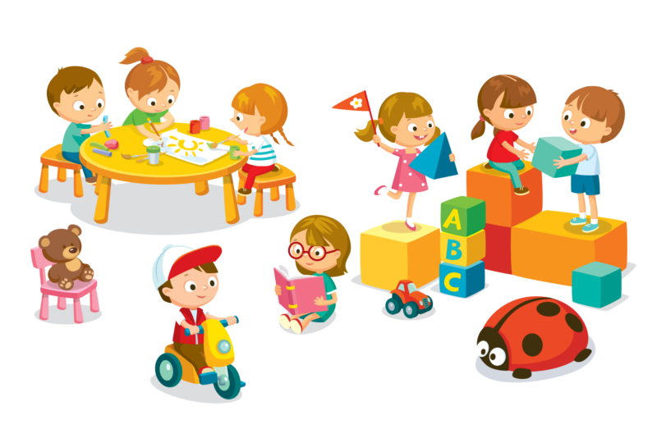
Ogłoszenie!

Serdecznie zapraszamy na spotkanie adaptacyjne dla dzieci nowoprzyjętych
z grupy „ Kaczuszki”, które odbędzie się 31 sierpnia ( czwartek) o godzinie 10:00-12:00.
W spotkaniu adaptacyjnym z dzieckiem może uczestniczyć jeden rodzic.

